***Задание-04***

***Подбор параметров радиальной дисторсии линзы объектива***

***Теоретическая часть***

В реальных оптических системах линза вносит некоторое искажение в изображение, фиксируемое камерой. Наиболее распространённый тип аберраций – это радиальная дисторсия (рис. 1), обусловленная формой самой линзы.

Рисунок 1 – Пример искажений изображения, вызванных линзой объектива: (а) идеальное неискаженное изображение; (б) результат радиальной дисторсии.

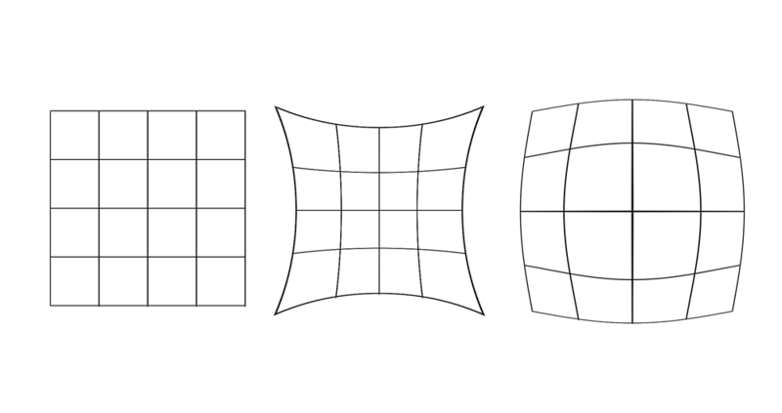

(а)

(б)

Перспективная проекция точки в трехмерном пространстве [*X, Y, Z*] определяется как точка пересечения плоскости изображения *Z* = *f* с лучом, исходящим из оптического центра камеры **О** к точке в трехмерном пространстве [*Xw, Yw, Zw*] (рис.2). Плоскость, расположенная на расстоянии *f* от центра проекции и перпендикулярная оптической оси, называется плоскостью изображения.

*Yc* = *Yw*

*Xc* = *Xw*

*Zc* = *Zw*

*Yim*

*Xim*

**P** = ( *xi*, *yi*, *f* )

*yi*

*xi*

*f*

**O**

*yw*

*xw*

Рисунок 2 – Перспективная проекция точки трехмерной сцены

Процесс формирования изображения удобнее рассматривать на мнимой плоскости изображения (далее именуемой просто плоскостью изображения), а не на действительной, которая объекту расположена позади центра проекции (объектива). Изображение на действительной плоскости повернуто относительно наблюдаемого объекта, а на передней плоскости имеет ту же ориентацию, что и объект.

Математическая модель перспективной проекции трехмерной сцены на двумерную плоскость может быть представлена в виде системы уравнений

, (1)

где *f* – фокусное расстояние (выраженное в линейных размерах пикселя ПЗС-матрицы), а *xw*, *yw*, *zw* – мировые координаты наблюдаемой точки пространства (совпадают с координатами в с.о. камеры). Для учета того, что начало координат на изображении – в левом верхнем углу, нужно добавить координаты точки пересечения оптической оси камеры и плоскости изображения. Зачастую на практике это точка аппроксимируется точкой (*xc*, *yc*) в середине изображения.

. (2)

На практике при оценке параметров модели перспективной проекции пользуются нормализованными координатами точек, когда фокусное расстояние приравнивается к единице, а центр координат переносится в точку пересечения оптической оси с плоскостью изображения:

 (3)

Согласно модели радиальной дисторсии (нормализованные) координаты на плоскости изображения будут определяться следующим образом

, (4)

где  – расстояние от центра изображения до наблюдаемой точки, *k*1, *k*2, *k*3 – коэффициенты радиальной дисторсии, на практике часто достаточно использовать только первые два.

***Описание задания***

Рассмотрим пример искажений, вызванных радиальной дисторсией. Предположим, что разрешение изображения 320х240, а фокусное расстояние камеры *f* = 400. При коэффициентах дисторсии *k*1 = 0.079, *k*2 = –17.872 линии *f*(*x*) = 200 и *f*(*x*) = 20 будут искажаться так, как показано на рис. 3.



Рисунок 3 – Пример искажений на изображении, описываемых моделью радиальной дисторсии при *f* = 400, *k*1 = 0.079, *k*2 = –17.872. Синим обозначены линии *f*(*x*) = 200 и *f*(*x*) = 20, красным – результат преобразования согласно уравнениям (4).

1. Написать функцию, генерирующую исходные данные: координаты точек прямых *f*(*x*) = *y*1 и *f*(*x*) = *y*2 и координаты искаженных точек. Выведите на экран график, аналогичный рис. 3.
2. Написать программу для определения коэффициентов радиальной дисторсии по исходным данным с помощью алгоритмов Ньютона-Гаусса и Левенберга-Марквардта:

* определить функцию ошибок, которую нужно минимизировать;
* вывести уравнения для расчета якобиана для функции ошибок;
* реализовать алгоритмы Ньютона-Гаусса и Левенберга-Марквардта для заданной модели;
* программа должна выводить в командную строку полученные значения коэффициентов и строить график зависимости значения функции ошибки от номера итерации.